二次根式的乘除法—知识讲解（提高）
【典型例题】
类型一、二次根式的乘除
1. 计算：（1）×（﹣2）÷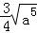 ；（2）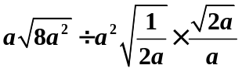
【答案与解析】
解：（1）×（﹣2）÷ = ×（﹣2）×
=﹣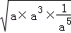 = ﹣ = ﹣．
(2)原式=
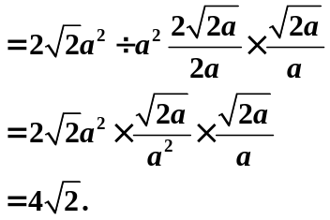
【总结升华】根据二次根式的乘除法则灵活运算，注意最终结果要化简.
举一反三：
【变式】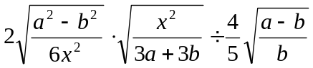
【答案】原式=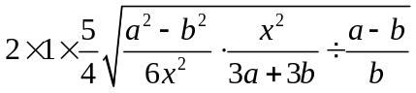
=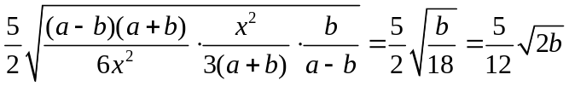

2.计算:
(1)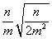·(-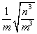)÷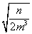(m＞0，n＞0)；
(2)-3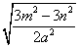÷(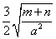)×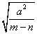 (a＞0).
【思路点拨】复杂的二次根式计算，要注意在化简过程中运用幂的乘除运算和因式分解运算.
【答案与解析】
(1)原式=-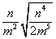÷=-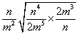=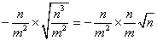=-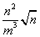；
(2)原式=-2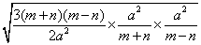=-2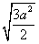=-a.
【总结升华】熟练乘除运算，更要加强运算准确的训练.
举一反三：
【变式】已知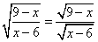，且x为偶数，求(1+x)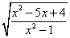的值．
【答案】由题意得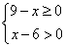，即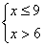
∴6＜x≤9，∵x为偶数，∴x=8
∴原式=(1+x)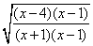=(1+x)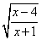=(1+x)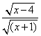=
∴当x=8时，原式的值==6．
类型二、最简二次根式
3.已知0<<,化简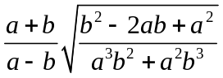.
【答案与解析】原式=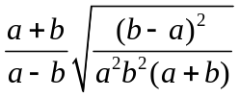=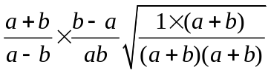
=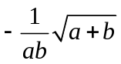
【总结升华】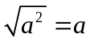成立的条件是>0;若<0,则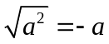.
4. （2016•黄石）观察下列等式：
第1个等式：a₁=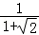=﹣1，
第2个等式：a₂=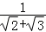=﹣，
第3个等式：a₃=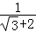=2﹣，
第4个等式：a₄=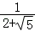=﹣2，
按上述规律，回答以下问题：
（1）请写出第n个等式：a_{n}= ；
（2）a₁+a₂+a₃+…+a_{n}= ．
【思路点拨】（1）根据题意可知，a₁=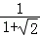=﹣1，a₂=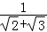=﹣，a₃=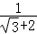=2﹣，a₄=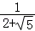=﹣2，…由此得出第n个等式：a_{n}=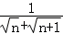=﹣；
（2）将每一个等式化简即可求得答案．
【答案与解析】
解：（1）∵第1个等式：a₁=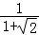=﹣1，
第2个等式：a₂=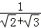=﹣，
第3个等式：a₃=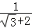=2﹣，
第4个等式：a₄=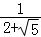=﹣2，
∴第n个等式：a_{n}=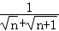=﹣；
（2）a₁+a₂+a₃+…+a_{n}
=（﹣1）+（﹣）+（2﹣）+（﹣2）+…+（﹣）
=﹣1．
故答案为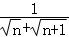=﹣；﹣1．
【总结升华】此题考查数字的变化规律以及分母有理化，要求学生首先分析题意，找到规律，并进行推导得出答案．
举一反三：
【变式】若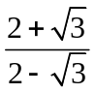的整数部分是，小数部分是，求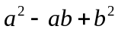的值.
【答案】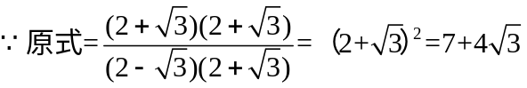
又因为整数部分是，小数部分是
则=13，=
